ΠΑΝΕΠΙΣΤΗΜΙΟ ΚΡΗΤΗΣ  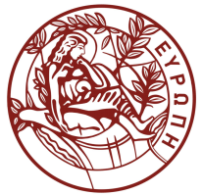  ΣΧΟΛΗ ΕΠΙΣΤΗΜΩΝ ΥΓΕΙΑΣ  ΤΜΗΜΑ ΙΑΤΡΙΚΗΣ | UNIVERSITY OF CRETE  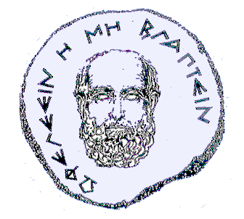  SCHOOL OF ΗEALTH SCIENCES FACULTY OF MEDICINE
T.Θ. 2208 Ηράκλειο Κρήτη | P.O.Box 2208 Heraklion Crete, Greece

Α Ν Α Κ Ο Ι Ν Ω Σ Η

Σας ενημερώνουμε ότι την Τετάρτη 5 Απριλίου και ώρα 11:30 π.μ. θα πραγματοποιηθεί στην αίθουσα Συνεδριάσεων «Άγγελος Κρανίδης» της Σχολής Επιστημών Υγείας, Τμήμα Ιατρικής του Πανεπιστημίου Κρήτης, η κοινή Συνεδρίαση του Εκλεκτορικού Σώματος και της Γενικής Συνέλευσης για τη μονιμοποίηση του κ. Τσιαούση Ιωάννη στη βαθμίδα του Επίκουρου Καθηγητή με γνωστικό αντικείμενο «Ανατομία» του Τομέα Μορφολογίας.

Ηράκλειο, 3 Απριλίου 2017

